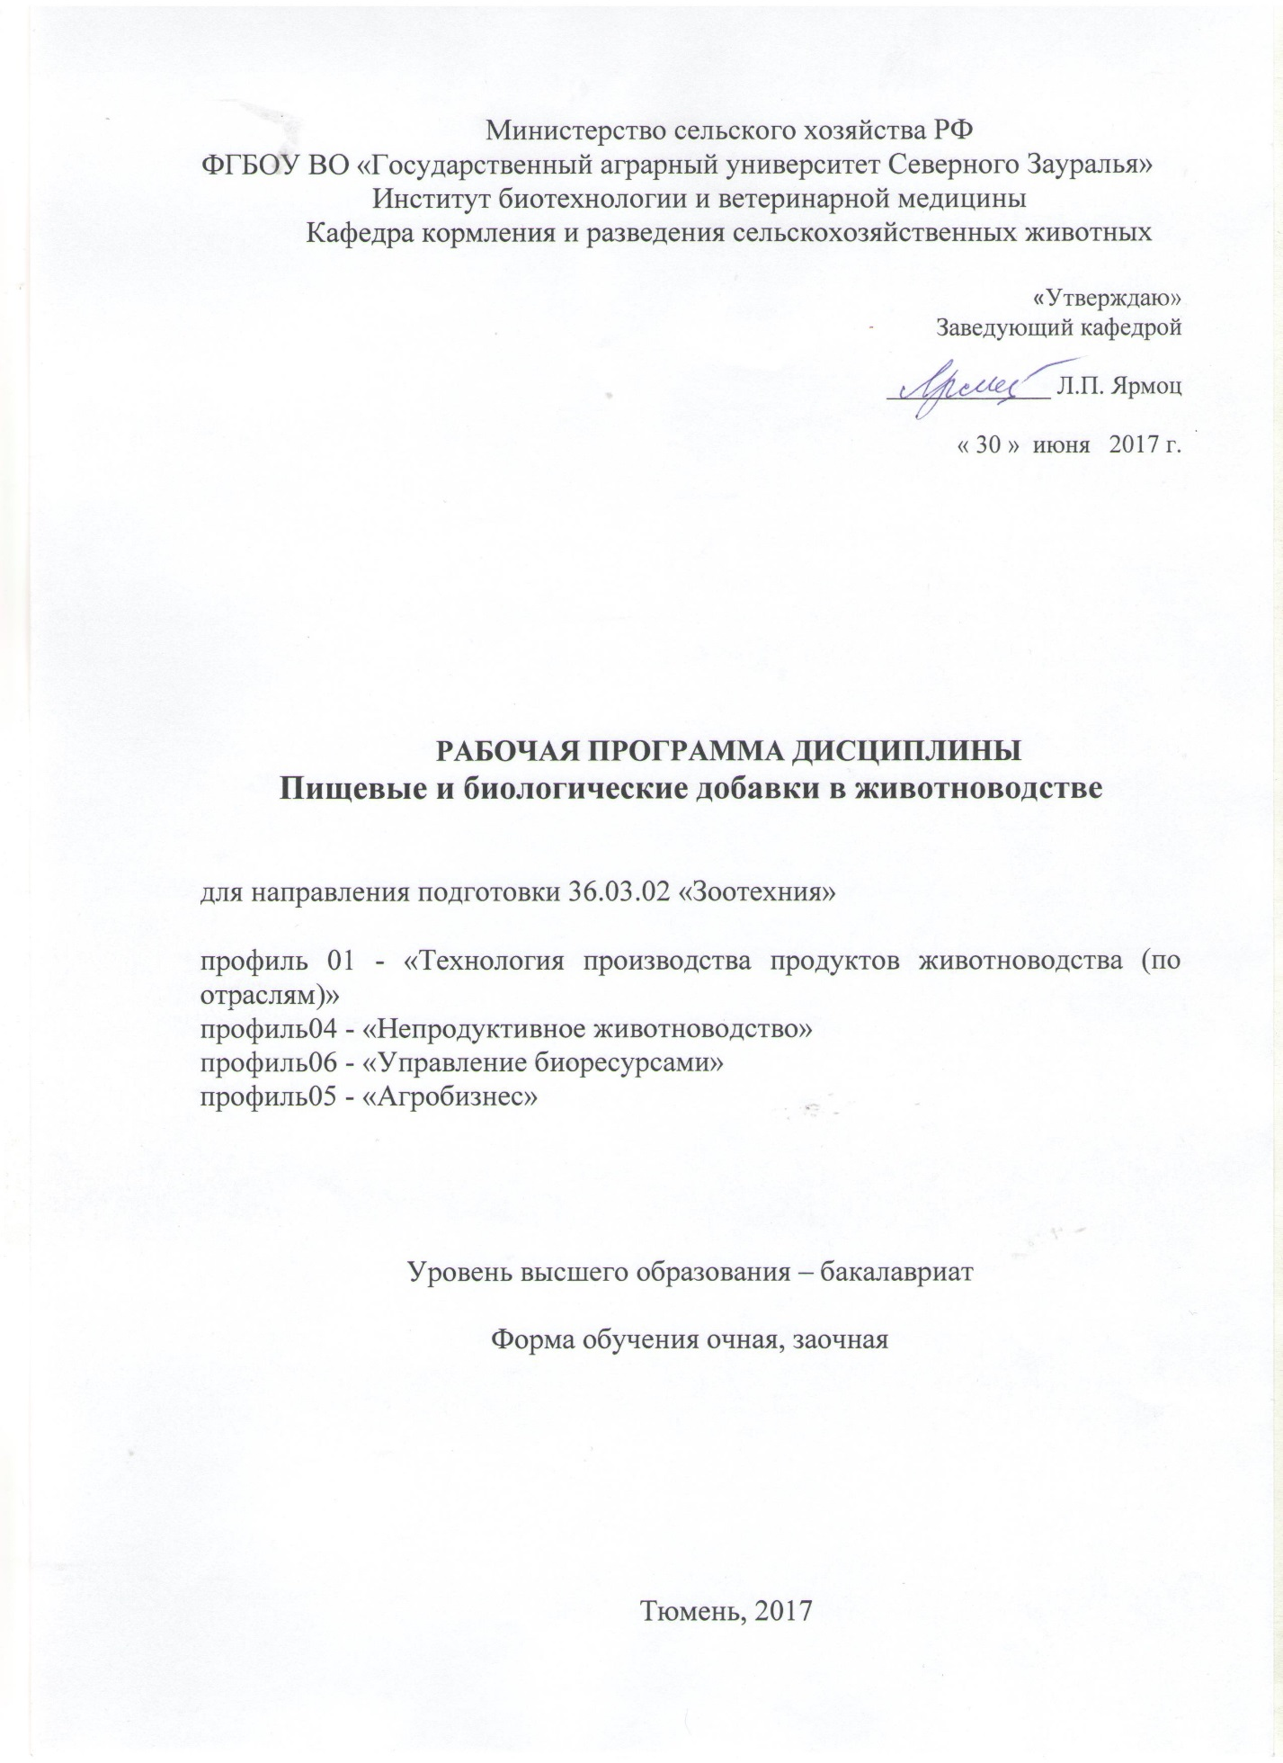

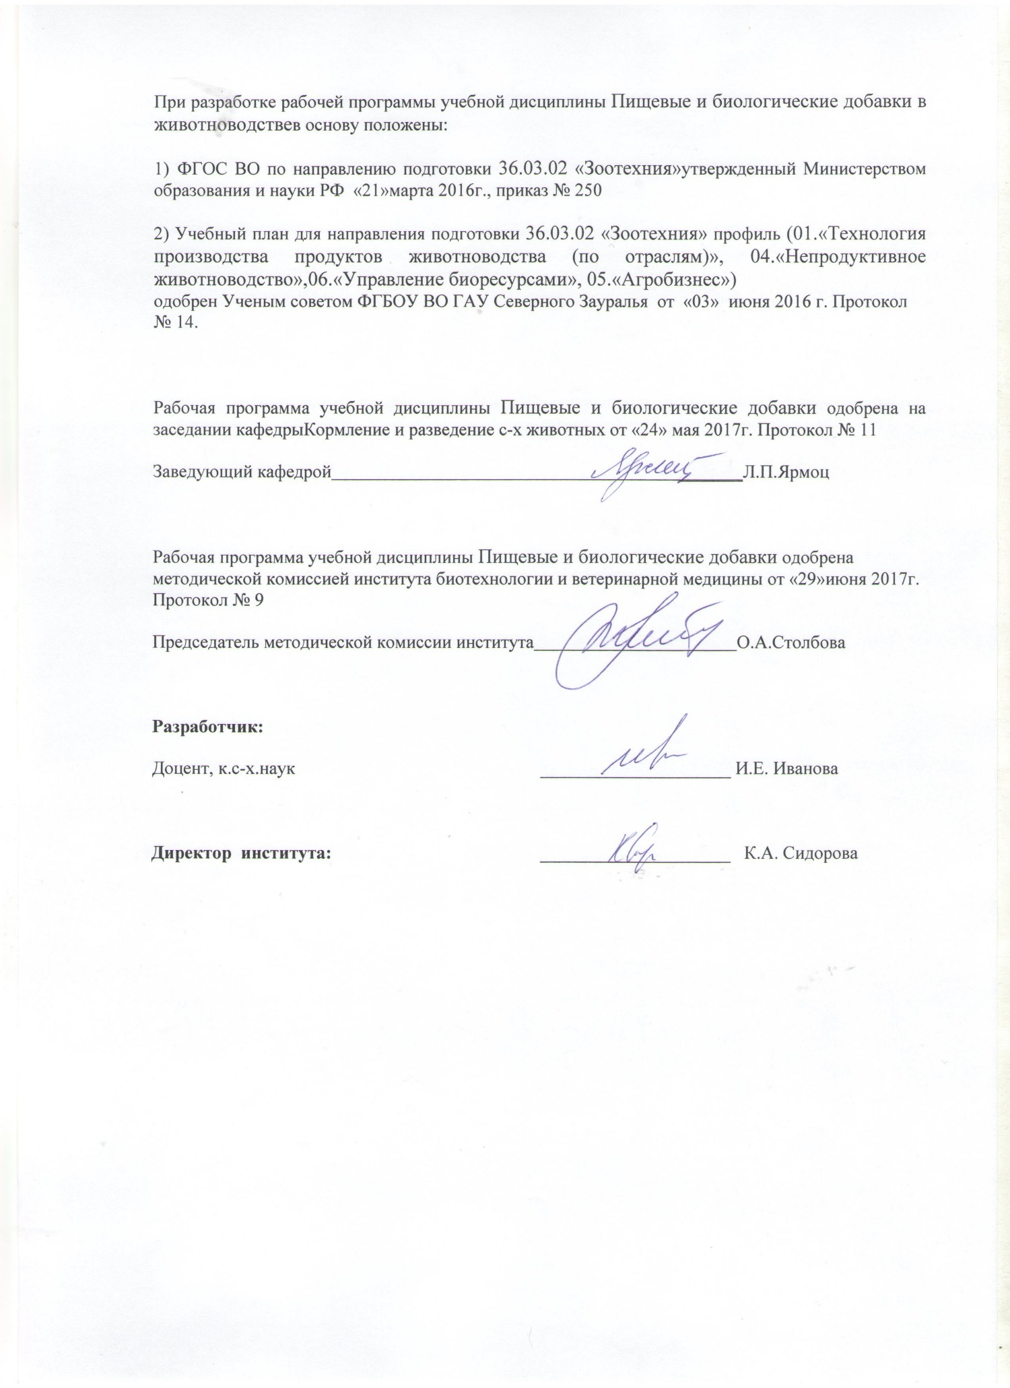

1. Перечень планируемых результатов обучения по дисциплине, соотнесенных с планируемыми результатами освоения образовательной программы
Коды компетенции | Результаты освоения | Перечень планируемых результатов обучения по дисциплине
ОПК-2 | Способностью осуществлять сбор, анализ и интерпретацию в области животноводства | Знать: пищевые и биологические, кормовые добавки, биологические особенности основных видов животных, систему оценок питательности и качества кормов.  Уметь: эффективно использовать биологические активные добавки, принимать участие в разработке новых способов изготовления и контроля качества добавок.  Владеть: современными методами научных исследований и внедрения в производство иннова-ционных технологий, приемами мониторинга обменных процессов в организме, анализировать и интерпретировать в области животноводства
ПК-10 | Способностью владеть методами селекции, кормле-ния и содержания различных видов животных и техно-логиями воспроиз-водства стада | Знать: методы селекции, кормления и содержания различных видов животных  Уметь: использовать технологии воспроизводства стада  Владеть: методами селекции, кормления и содержания различных видов животных и технологиями воспроизводства стада

2. Место дисциплины в структуре образовательной программы
Учебная дисциплина «Пищевые и биологические добавки в животноводстве»-относится к Блоку 1 дисциплине по выбору студента.
Дисциплины, для которых дисциплина «Пищевые и биологические добавки в животноводстве» является предшествующей дисциплиной: 1) Скотоводство; 2)Свиноводство; 3)Коневодство; 4)Птицеводство; 5)Овцеводство; 6)Технология производства и переработки продукции скотоводства.
Дисциплина изучается на 2 курсе в 4 семестре по очной форме обучения и на 3 курсе в 6 семестре – заочной форме.
3. Объем дисциплины и виды учебной работы
Общая трудоемкость дисциплины составляет 108часов (3зачетных единиц)
Вид учебной работы | Форма обучения
Вид учебной работы | очная | заочная
Семестр | 4 | 6
Аудиторные занятия (всего) | 54 | 14
В том числе: | - | -
Лекции | 18 | 6
Лабораторные занятия (ЛЗ) | 36 | 8
Самостоятельная работа (всего) | 54 | 94
В том числе: | - | -
Проработка материала лекций,  подготовка к занятиям, зачету | 27 | -  71
Самостоятельное изучение тем | 4 | -  71
Контрольная работа |  | 23
Реферат | 14
Доклад | 9
Вид промежуточной аттестации | зачет | зачет
Общая трудоемкость | 108  3 з.е. | 108  3 з.е.

4. Содержание дисциплины
4.1. Содержание разделов дисциплины
№  п/п | Наименование раздела дисциплины | Содержание раздела
 | Использование пищевых и биологических добавок в животноводстве | Кормовые добавки, краткая характеристика, нормы и способы использования.
 | Минеральные добавки | Макроэлементы и их подкормки. Микроэлементы и их использования.
 | Азотсодержащие добавки | Использование синтетических азотистых веществ. Условия эффективного использования синтетических азотистых веществ. Нормы и способы использования синтетических азотистых веществ. Кормовые дрожжи. Аминокислоты и их препараты.
 | Витаминные препараты | Витамины и их препараты (витамины А, Д, Е, К, витамины группы В). Поливитаминные препараты.
 | Кормовые антибиотики. Пробиотики. Пребиотики. Ферментативные препараты. | Антибиотики, пробиотики, пребиотики ферменты - краткая характеристика, необходимые нормы и способы внесения.
 | Нетрадиционные природные кормовые добавки. | Одноклеточные водоросли, хлорелла, гидролизные дрожжи, БВК, бактериальная масса, КМБ-12, грибы.
 | Белково-витаминные добавки и премиксы. Диетические корма и вкусовые добавки | Белково-витаминные добавки и премиксы. Состав, структура. Производство диетических кормов, вкусовых и ароматических добавок
 | Включение кормовых добавок в рационы и кормосмеси | Расчет норм включения кормовых добавок в рационы и кормосмеси

4.2 Разделы дисциплины и междисциплинарные связи с обеспечиваемыми (последующими) дисциплинами
№ п/п | Наименование обеспе-чиваемых (последующих) дисциплин | Номера разделов данной дисциплины, необходимых для изучения обеспечиваемых (последующих) дисциплин
№ п/п | Наименование обеспе-чиваемых (последующих) дисциплин | 1 | 2 | 3 | 4 | 5 | 6 | 7 | 8
1. | Скотоводство | + | + | + | + | + | + | + | +
2. | Свиноводство | + | + | + | + | + | + | + | +
3. | Птицеводство | + | + | + | + | + | + | + | +
4. | Коневодство | + | + | + | + | + | + | + | +
5. | Овцеводство | + | + | + | + | + | + | + | +
6. | Технология производства и переработки продукции скотоводства | + | + | + | + | + | + | + | +

4.3. Разделы дисциплин и виды занятий
Очная форма обучения
№ п/п | Наименование разделов и тем | Количество часов
№ п/п | Наименование разделов и тем | Л | ЛЗ | СРС | Всего часов
1. | Использование пищевых и биологических добавок в животноводстве | 2 | 4 | 7 | 13
2. | Минеральные добавки | 2 | 4 | 5 | 11
3. | Азотсодержащие добавки | 2 | 4 | 7 | 13
4 | Витаминные препараты | 2 | 4 | 7 | 13
5 | Кормовые антибиотики. Пробиотики. Пребиотики. Ферментативные препараты. | 2 | 4 | 7 | 13
6 | Нетрадиционные природные кормовые добавки. | 2 | 4 | 7 | 13
7 | Белково-витаминные добавки и премиксы. Диетические корма и вкусовые добавки | 4 | 6 | 7 | 17
8 | Включение кормовых добавок в рационы и кормосмеси | 2 | 6 | 7 | 15
 | Итого | 18 | 36 | 54 | 108

Заочная форма обучения
№ п/п | Наименование разделов и тем | Количество часов
№ п/п | Наименование разделов и тем | Л | ЛЗ | СРС | Всего часов
1. | Использование пищевых и биологических добавок в животноводстве | 2 | 2 | 12 | 16
2. | Минеральные добавки |  | 2 | 12 | 14
3. | Азотсодержащие добавки | 2 | 2 | 12 | 16
4 | Витаминные препараты |  |  | 12 | 12
5 | Кормовые антибиотики. Пробиотики. Пребиотики. Ферментативные препараты. |  |  | 12 | 12
6 | Нетрадиционные природные кормовые добавки. |  |  | 12 | 12
7 | Белково-витаминные добавки и премиксы. Диетические корма и вкусовые добавки |  | 2 | 12 | 14
8 | Включение кормовых добавок в рационы и кормосмеси | 2 |  | 10 | 12
 | Итого | 6 | 8 | 94 | 108
4.4. Лабораторный практикум
№ п/п | № раздела дисциплины | Наименование лабораторных работ | Трудоемкость  (час)
№ п/п | № раздела дисциплины | Наименование лабораторных работ | очная | заочная
1. | 1 | 1.Нормы и способы использования биологически активных веществ для разных видов животных | 4 | 2
2 | 2 | 1.Потребность животных в макроэлементах. Контроль полноценного минерального питания. Взаимодействие минеральных веществ друг с другом. Нормы потребления макроэлементов.  2. Потребность животных в микроэлементах. Взаимодействие минеральных веществ друг с другом. Нормы потребления микроэлементов. | 4 | 2
3. | 3 | 1.Условия эффективного использования САВ. Нормы и способы использования. Аминокислоты, роль в питании.  2. Качественные реакции на циклические и алифатические аминокислоты | 4 | 2
4. | 4 | Роль витаминов в питании сельскохозяйственных животных. Потребность, нормы и способы использования. Поливитамины.  2.Определение витаминов В₁, С | 4
5. | 5 | 1. Свертывающая способность сычужного фермента, бродильная проба  Нормы, способы скармливания | 4
6. | 6 | 1.Определение физико-химических и биохимических показателей при выработке молочных консервов, молочно-белковых концентратов, казеина и лактозы  2.Пригодность молока для выработки молочных консервов. | 4
7. | 7 | 1.Рассчет норм включения премиксов в рацион.  2.Изучение и определение наличия вкусовых добавок в полнорационных кормах | 6 | 2
8. | 8 | Расчет норм включения кормовых добавок в рацион разных видов животных. | 6
 | Итого |  | 36 | 8

4.5. Примерная тематика курсовых проектов (работ) не предусмотрено УП.

5.Учебно-методическое обеспечение самостоятельной работы обучающихся по дисциплине Пищевые и биологические добавки в животноводстве
Очная форма обучения
Наименование раздела учебной дисциплины (модуля) | Виды СРС | Всего часов | Вид контроля
1.Использование пищевых и биологических добавок в животноводстве | Проработка материала лекций, подготовка к ЛЗ, зачету. | 3 | Зачет  Тестирование
 | Самостоятельное изучение тем | 2 | Зачет  Тестирование
 | Реферат | 2 | Защита реферата
 | Доклад | 1 | Защита доклада
2.Минеральные добавки | Проработка материала лекций, подготовка к ЛЗ, зачету.  Самостоятельное изучение тем | 3  2 | Зачет  Тестирование
2.Минеральные добавки | Реферат | 2 | Защита реферата
2.Минеральные добавки | Доклад | 1 | Защита доклада
3.Азотсодержащие добавки | Проработка материала лекций, подготовка к ЛЗ, зачету. | 3 | Зачет
3.Азотсодержащие добавки | Доклад | 1 | Защита доклада
3.Азотсодержащие добавки | Реферат | 2 | Защита реферата
4.Витаминные препараты | Проработка материала лекций, подготовка к ЛЗ, зачету. | 3 | Зачет
4.Витаминные препараты | Доклад | 1 | Защита доклада
4.Витаминные препараты | Реферат | 2 | Защита реферата
5.Кормовые антибиотики. Пробиотики. Пребиотики. Ферментативные препараты. | Проработка материала лекций, подготовка к ЛЗ, зачету. | 3 | Зачет, задача
 | Реферат | 2 | Защита реферата
 | Доклад | 1 | Защита доклада |  | Защита доклада
6.Нетрадиционные природные кормовые добавки. | Проработка материала лекций, подготовка к ЛЗ, зачету. | 3 | Зачет, задача
6.Нетрадиционные природные кормовые добавки. | Доклад | 1 | Защита доклада |  | Защита доклада
6.Нетрадиционные природные кормовые добавки. | Реферат | 2 | Защита реферата |  | Защита доклада
7.Белково-витаминные добавки и премиксы. Диетические корма и вкусовые добавки | Проработка материала лекций, подготовка к ЛЗ, зачету. | 3 | Зачет
 | Доклад | 1 | Защита доклада
8.Включение кормовых добавок в рационы и кормосмеси | Проработка материала лекций, подготовка к ЛЗ, зачету. | 6 | Зачет
8.Включение кормовых добавок в рационы и кормосмеси | Реферат | 2 | Защита реферата
8.Включение кормовых добавок в рационы и кормосмеси | Доклад | 2 | Защита доклада
Итого |  | 54

Заочная форма обучения
Наименование раздела учебной дисциплины (модуля) | Виды СРС | Всего часов | Вид контроля
1.Использование пищевых и биологических добавок в животноводстве | Проработка материала лекций, подготовка к ЛЗ, зачету  Самостоятельное изучение тем | 9 | Зачет  Тестирование
 | Контрольная работа | 3 | Защита контро-льной работы
2.Минеральные добавки | Проработка материала лекций, подготовка к ЛЗ, зачету  Самостоятельное изучение тем | 9 | Зачет  Тестирование
2.Минеральные добавки | Контрольная работа | 3 | Защита контро-льной работы
3.Азотсодержащие добавки | Проработка материала лекций, подготовка к ЛЗ, зачету  Самостоятельное изучение тем | 9 | Зачет  Тестирование
3.Азотсодержащие добавки | Контрольная работа | 3 | Защита контро-льной работы
4.Витаминные препараты | Проработка материала лекций, подготовка к ЛЗ, зачету  Самостоятельное изучение тем | 9 | Зачет  Тестирование
4.Витаминные препараты | Контрольная работа | 3 | Защита контро-льной работы
5.Кормовые антибиотики. Пробиотики. Пребиотики. Ферментативные препараты. | Проработка материала лекций, подготовка к ЛЗ, зачету  Самостоятельное изучение тем | 9 | Зачет, задача  Тестирование
 | Контрольная работа | 3 | Защита контро-льной работы
6.Нетрадиционные природные кормовые добавки. | Проработка материала лекций, подготовка к ЛЗ, зачету  Самостоятельное изучение тем | 9 | Зачет, задача  Тестирование
6.Нетрадиционные природные кормовые добавки. | Контрольная работа | 3 | Защита контро-льной работы
7.Белково-витаминные добавки и премиксы. Диетические корма и вкусовые добавки | Проработка материала лекций, подготовка к ЛЗ, зачету  Самостоятельное изучение тем | 9 | Зачет  Тестирование
 | Контрольная работа | 3 | Защита контро-льной работы
8.Включение кормовых добавок в рационы и кормосмеси | Проработка материала лекций, подготовка к ЛЗ, зачету  Самостоятельное изучение тем | 8 | Зачет  Тестирование
8.Включение кормовых добавок в рационы и кормосмеси | Контрольная работа | 2 | Защита контро-льной работы
Итого |  | 94

5.1. Учебно-методические материалы для самостоятельной работы:
1.Иванова И.Е.Методические указания для выполнения самостоятельной работы Тюмень – 2017. Электронный вариант.
2.Фаритов Т.А.. Корма и кормовые добавки для животных ] : учебное пособие / Т. А. Фаритов. -СПб.: Лань, 2010. - 304 с.
3.Ярмоц Л.П. Минеральные вещества в питании животных: учебно-методическое пособие для студентов института ИБиВМ и аспирантов –Тюмень – 2015. Электронный вариант.
4.Ярмоц Л.П. Витамины в питании животных: учебно-методическое пособие для студентов института ИБиВМ и аспирантов –Тюмень – 2015. Электронный вариант.
6.Ковалева О.В., Волынкина М.Г., Иванова И.Е. Использование ферментных добавок в животноводстве. Монография. – Тюмень, 2013. – 152 с.

5.2. Темы, выносимые на самостоятельное изучение:
1.Роль минеральных веществ в питании крупного рогатого скота
2.Научные основы полноценного кормления высокопродуктивных коров
3.Цеолиты и их использование в рационах крупного рогатого скота, свиней
4.Использование природных минеральных добавок в кормлении коров
5.Использование антиоксидантов в молочной промышленности.
6.Использование в животноводстве нетрадиционных кормовых добавок (бишофит, сапропель, гумат натрия, бентониты)
7.Использование в свиноводстве природных и искусственных сорбентов
5.3.Темы рефератов:
1.Требования, предъявляемые к продуктам, в составе которых находятся пищевые добавки
2.Использование в животноводстве нетрадиционных кормовых добавок (бишофит, сапропель, гумат натрия, бентониты)
3.Роль минеральных веществ в питании крупного рогатого скота
4.Роль минеральных веществ в питании свиней
5.Роль минеральных веществ в питании собак
6.Роль минеральных веществ в питании птиц
7.Роль пробиотических продуктов в питании и кормлении животных
8.Роль витаминов в питании крупного рогатого скота
9.Роль витаминов в питании плотоядных животных
10.Сычужный фермент. Заменители-ферментные препараты растительного и микробного происхождения.
11.Химизм действия нитритов и нитратов в производстве продуктов.
12.Окраска мяса и мясопродуктов. Факторы, влияющие на обесцвечивание колбасных изделий.
6.Фонд оценочных средств для проведения промежуточной аттестации обучающихся по дисциплине Пищевые и биологические добавки в животноводстве
6.1.Перечень компетенций с указанием этапов их формирования в процессе освоения образовательной программы
№ п/п | Контролируемые разделы дисциплины (результаты по разделам) | Код контролиру-емой компетенции (или её части) | Наименование оценочного средства
1 | 2 | 3 | 4
1 | 1.Использование пищевых и биологических добавок в животноводстве | ОПК-2  ПК-10 | Зачетный билет  Варианты контрольных работ  Вопросы к защите реферата  Вопросы к дискуссии  Тестовые задания
1 | 2 | 3 | 4
2 | 2.Минеральные добавки | ОПК-2  ПК-10 | Зачетный билет  Варианты контрольных работ  Вопросы к защите реферата  Вопросы к дискуссии  Тестовые задания
3 | 3.Азотсодержащие добавки | ОПК-2  ПК-10 | Зачетный билет  Варианты контрольных работ  Вопросы к защите реферата  Вопросы к дискуссии  Тестовые задания
4 | 4.Витаминные препараты | ОПК-2  ПК-10 | Зачетный билет  Варианты контрольных работ  Вопросы к защите реферата  Вопросы к дискуссии  Тестовые задания
5 | 5.Кормовые антибиотики. Пробиотики. Пребиотики. Ферментативные препараты. | ОПК-2  ПК-10 | Зачетный билет  Варианты контрольных работ  Вопросы к защите реферата  Вопросы к дискуссии  Тестовые задания  Варианты задач
6 | 6.Нетрадиционные природные кормовые добавки. | ОПК-2  ПК-10 | Зачетный билет  Варианты контрольных работ  Вопросы к защите реферата  Вопросы к дискуссии  Тестовые задания  Варианты задач
7 | 7.Белково-витаминные добавки и премиксы. Диетические корма и вкусовые добавки | ОПК-2  ПК-10 | Зачетный билет  Варианты контрольных работ  Вопросы к защите реферата  Вопросы к дискуссии  Тестовые задания
8 | 8.Включение кормовых добавок в рационы и кормосмеси | ОПК-2  ПК-10 | Зачетный билет  Варианты контрольных работ  Вопросы к защите реферата  Вопросы к дискуссии  Тестовые задания

6.2.Описание показателей и критериев оценивания компетенций на различных этапах их формирования, описание шкал оценивания:

Показатели оценивания | Критерии оценивания
Показатели оценивания | Достаточный уровень (удовлетворительно) | Средний уровень (хорошо) | Высокий уровень (отлично)
ОПК-2 Способностью осуществлять сбор, анализ и интерпретацию в области животноводства
Знать: | общие, но не структурированные знания пищевых и биологических, кормо-вых добавок, биологи-ческие особенности основных видов жи-вотных, систему оценок питательности и качества кормов. | сформированные, но содержащие отдельные пробелы в знаниях пищевых и биологи-ческих, кормовых доба-вок, биологические осо-бенности основных ви-дов животных, систему оценок питательности и качества кормов. | сформированные систематические знания пищевых и биологических, кормовых добавок, биологические особен-ности основных видов животных, систему оценок питательности и качества кормов.
Уметь: | в целом успешно, но не систематическое уме-ниеэффективно использовать биоло-гические активные добавки, принимать участие в разработке новых способов изго-товления и контроля качества добавок. | в целом успешно, но содержащие отдельные пробелы в умении эффективно использо-вать биологические активные добавки, при-нимать участие в раз-работке новых способов изготовления и контроля качества добавок. | эффективно использовать биологические активные добавки, принимать участие в разработке новых способов изготовления и контроля качества добавок
Иметь навыки и/или опыт: | в целом успешное, но не систематическое применениесовремен-ных методов научных исследований и внедре-ния в производство инновационных технологий, приемами мониторинга обменных процессов в организме, анализировать и интер-претировать в области животноводства | в целом успешное, но содержащее отдельные пробелы в способности  владения современными методами научных исследований и внедрения в производство иннова-ционных технологий, приемами мониторинга обменных процессов в организме, анализиро-вать и интерпретировать в области животноводства | успешное и систематическое при-менение навыков владения современ-ными методами науч-ных исследований и внедрения в произ-водствоинновацион-ных технологий, при-емами мониторинга обменных процессов в организме, анализи-ровать и интерпре-тировать в области животноводства

Показатели оценивания | Критерии оценивания
Показатели оценивания | Достаточный уровень (удовлетворительно) | Средний уровень (хорошо) | Высокий уровень (отлично)
ПК-10 Способностью владеть методами селекции, кормления и содержания различных видов животных и технологиями воспроизводства стада
Знать: | общие, но не структурированные знания методов селекции, кормления и содержания различных видов животных | сформированные, но содержащие отдельные пробелы в знаниях мето-дов селекции, кормления и содержания различных видов животных | сформированные систематические знания методов селекции, кормления и содержания различных видов животных
Уметь: | в целом успешно, но не систематическое уме-ние использовать технологии воспроизводства стада | в целом успешно, но содержащие отдельные пробелы в умении использовать технологии воспроизводства стада | эффективно использовать технологии воспроизводства стада
Иметь навыки и/или опыт: | в целом успешное, но не систематическое владение методами селекции, кормления и содержания различных видов животных и технологиями воспроизводства стада | в целом успешное, но содержащее отдельные пробелы в способности  владения методами селекции, кормления и содержания различных видов животных и технологиями воспроизводства стада | успешное и систематическое при-менение навыков владения методами селекции, кормления и содержания различных видов животных и технологиями воспроизводства стада

6.2.1.Шкалы оценивания
Шкала оценивания зачета
Оценка | Описание
Зачет | Твердо знает материал в области применения пищевых и биологических добавок. Студент самостоятельно решает поставленные задачи, используя весь арсенал имеющихся знаний, умений и навыков; Владеет современными методами научных исследований и внедрения в производство инновационных технологий, приемами мониторинга обменных процессов в организме, анализировать и интерпретировать в области животноводства и практическими навыками, полученными при изучении дисциплины «Пищевые и биологические добавки в животноводстве»
Не зачет | Если обучающийся допустил грубые ошибки и не мог применить полученные знания для решения (выполнения) поставленной задачи (задания), обосновать применяемые положения.
6.3. Типовые контрольные задания или иные материалы:
Указаны в приложении 1.
6.4.Методические материалы, определяющие процедуры оценивания знаний, умений, навыков и (или) опыта деятельности, характеризующих этапы формирования компетенций
Процедура оценивания зачета
Зачет проходит в письменной форме и в форме собеседования. Студенту достается вариант задания путем собственного случайного выбора и предоставляется 15 минут на подготовку. Защита готового решения происходит в виде собеседования, на что отводится 5 минут. Задание состоит из 3 вопросов, включая обычные, требующие письменного ответа.

7.Перечень основной и дополнительной учебной литературы, необходимой для освоения дисциплины
а) основная литература
1.Корма и биологически активные кормовые добавки для животных: учебное пособие / Н. В. Мухина [и др.]. -М.: КолосС, 2008. - 271 с.
2.Фаритов Т.А. Корма и кормовые добавки для животных [Электронный ресурс]: учеб. пособие — Электрон. дан. — Санкт-Петербург: Лань, 2010. — 304 с. — Режим доступа: https://e.lanbook.com/book/572. — Загл. с экрана.
б) дополнительная литература
1.Ковалева О.В., Волынкина М.Г., Иванова И.Е. Использование ферментных добавок в животноводстве. Монография. – Тюмень, 2013. – 152 с.
2.Уваров, Г.И. Кормопроизводство: практикум /Г.И Уваров, А.Г. Демидова – М.: Бибком, Транслог, 2016. – 304 с.
3.Лисунова Л.И. Кормление сельскохозяйственных животных [Электронный ресурс]: учеб. пособие - Электрон. дан. - Новосибирск: НГАУ, 2011. - 401 с. - Режим доступа: https://e.lanbook.com/book/4566.

8.Перечень ресурсов информационно-телекоммуникационной сети "Интернет"
1. Научная электронная библиотека (http://elibrary.ru/defaultx.asp);
2.Электронная сельскохозяйственная библиотека (www.cnshb.ru или цнсхб.рф);
3.Электронно-библиотечная система Издательство «Лань» (www.e.lanbook.com);
4. www.ipRbooks.ru
5. Agricola - международная база данных на сайте ЦНСХБ РАСХН;

9.Методические указания для обучающихся по освоению дисциплины
1.Ярмоц Л.П. Минеральные вещества в питании животных: учебно-методическое пособие для студентов института ИБиВМ и аспирантов –Тюмень – 2015. Электронный вариант.
2.Ярмоц Л.П. Витамины в питании животных: учебно-методическое пособие для студентов института ИБиВМ и аспирантов –Тюмень – 2015. Электронный вариант.
3.Ковалева О.В., Волынкина М.Г., Иванова И.Е. Использование ферментных добавок в животноводстве. Монография. – Тюмень, 2013. – 152 с.

10. Перечень информационных технологий -
MicrosoftOfficeStandard

11. Материально-техническое обеспечение дисциплины
Стандартные учебные химические лаборатории, лекционная аудитория, оснащенные наглядными пособиями, установками и приборами, необходимыми для проведения практических занятий (вытяжные шкафы, технические и аналитические весы, термостаты, иономеры, центрифуги и др.)
Лабораторная посуда: фарфоровые тигли, эксикаторы, стеклянные стаканы вместимостью 250, 100 и 50 мл, мерные цилиндры вместимостью 250, 100, 50 и 10 мл, индикаторная бумага (универсальная, красный лакмус, синий лакмус), стеклянные палочки, стеклянные и пластиковые пробирки, бюретки вместимостью 25 мл, капельные пипетки, промывалки, мерные колбы вместимостью 50 мл, спиртовые и ртутные термометры.
Оборудование специализированных химических лабораторий: проекционное оборудование, периодические таблицы химических элементов Д.И. Менделеева, таблицы растворимости и электрохимический ряда напряжений металлов, классные доски.

